绝密★启用前
贵州省贵阳市乌当区新天学校2015-2016学年度第一学期八年级物理期中第1-3单元考试试卷及答案
试卷满分: 100分 考试时间：90分钟 命题人：程婷婷 审核人: 刘庆忠
一、选择题（3分/题，共30分）
1．小云同学在一次测木块长度时，用两把刻度尺进行了测量，如图所示，则以下测量结果最接近木块真实值的是：（ ）
0
1
2
3
4
5
cm
0
1
2
3
4
5
cm
A、3.2 cm
B、3.25cm
C、3.3 cm
D、3.5 cm

2. 下面哪个物体的长度接近160cm：（ ）
A、课本的长度 B、中学生的身高 C、铅笔的长度 D、文具盒的长度

3. 用塑料尺测量物体的长度，如果用力拉伸卷尺进行测量，测量得到的结果比物体的真实值：（ ）
- 偏大； B、无法判断; C、相同； D、偏小

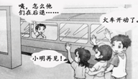
4. 假期到了，班上的几个同学送小明乘列车回家．如图所示，几个同学看着列车徐徐地开动了，小明坐在窗边，却看到同学们渐渐向后退去，原因是几个同学和小明所选择的参照物分别是：（ ）
A、地面、列车
B、列车、地面
C、列车、列车
D、地面、地面

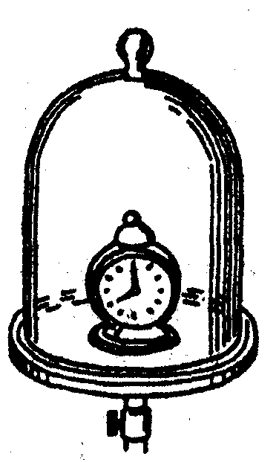
5. 如右图所示，把正在响铃的闹钟放在玻璃罩内，逐渐抽出其中的空气，闹钟的声音会逐渐变小，直至听不到声音．这个实验说明了：（ ）
A、声音是由物体振动产生的
B、声音必须通过介质才能传播
C、声波在玻璃罩中发生了反射
D、声波在传播过程中能量逐渐减少

6. 在下面几幅交通标志牌中，能明显表示用于环境保护的是：（ ）
20km
宿 迁
20t
A B C D

7. 一种新型保险柜安装有声纹锁，只有主人说出事先设定的暗语才能打开，别人即使说出暗语也打不开锁。这种声纹锁辨别主人声音的依据是：（ ）
A、音色 B、音调 C、响度 D、声速

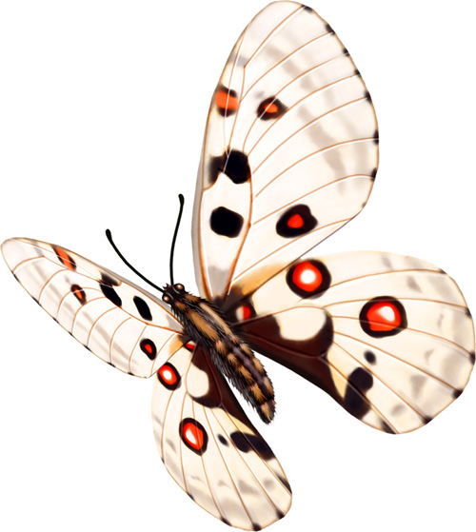
8. 蜜蜂飞行时翅膀每秒振动440次；蝴蝶飞行时翅膀每秒振动8次。我们能听到蜜蜂飞行时发出的嗡嗡声但蝴蝶飞行却是静悄悄的。这是因为蝴蝶飞行时：（ ）
A、频率很高
B、频率低于人的听觉范围；
C、是不发出声音的；
D、响度小

9. 下列图中，主要描述声音能够传递能量的是:( )
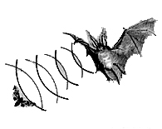
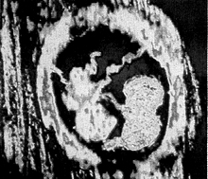
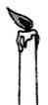
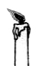
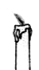
C．回声定位
D．超声波探查
B．敲瓶底火焰摇动
橡皮膜
A．探测海深

10. 男低音独唱时女高音轻声伴唱，下面对二人声音的描述中正确的是：（ ）
- 男低音比女高音音调低，响度大； B、男低音比女高音音调低，响度小；
C、男低音比女高音音调高，响度小； D、男低音比女高音音调高，响度大。
二、填空题（1分/空，共20分）
11. 给下列物体所测的数字后面填上适当的单位：
(1)一根头发的直径是73______.
(2)一个中学生的身高162______.
(3)我国铁道的标准轨距1.435______.
(4)一个操场的周长0.4_______.

12. 如图所示，一只天鹅在空中直线飞翔，现取天鹅连续飞行图中的三段路程，并记录下这
三段路程的运动时间，则由速度公式可得天鹅在第3段路程中平均速度：（ ）
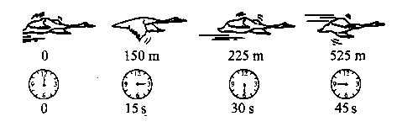
A、11.6m/s B、7.5 m/s C、20 m/s D、10 m/s

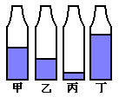

13. 如右图所示，四个相同的瓶子里装水，水面高度不同，用嘴贴着瓶口吹气，如果能分别出“(dou(1)”“ruai(2)”“mi(3)”“fa(4)”四个音阶，则与这四个音阶相对应瓶子的序号是________、________、________、________。

- “月落乌啼霜满天，江枫渔火对愁眠．姑苏城外寒山寺，夜半钟声到客船”．从物理学角度看．诗中的“月落”是以________作为参照物的，“钟声”是由钟的________所产生的．

15. 在物理学中,对声音特征的描述有“音调”、响度、音色“，请在下列各小题中选填。
（1）“震耳欲聋”说明声音的 大；
（2）“脆如银玲”说明声音的 高；
（3）“悦耳动听”说明声音的 好。

16. 如图是一个骑自行车的人与一个跑步的人运动时的路程随时间变化的图线。根据该图线能够获得合理的信息有：
信息一：他们是同时开始运动的；
信息二： ；
信息三： ；等等
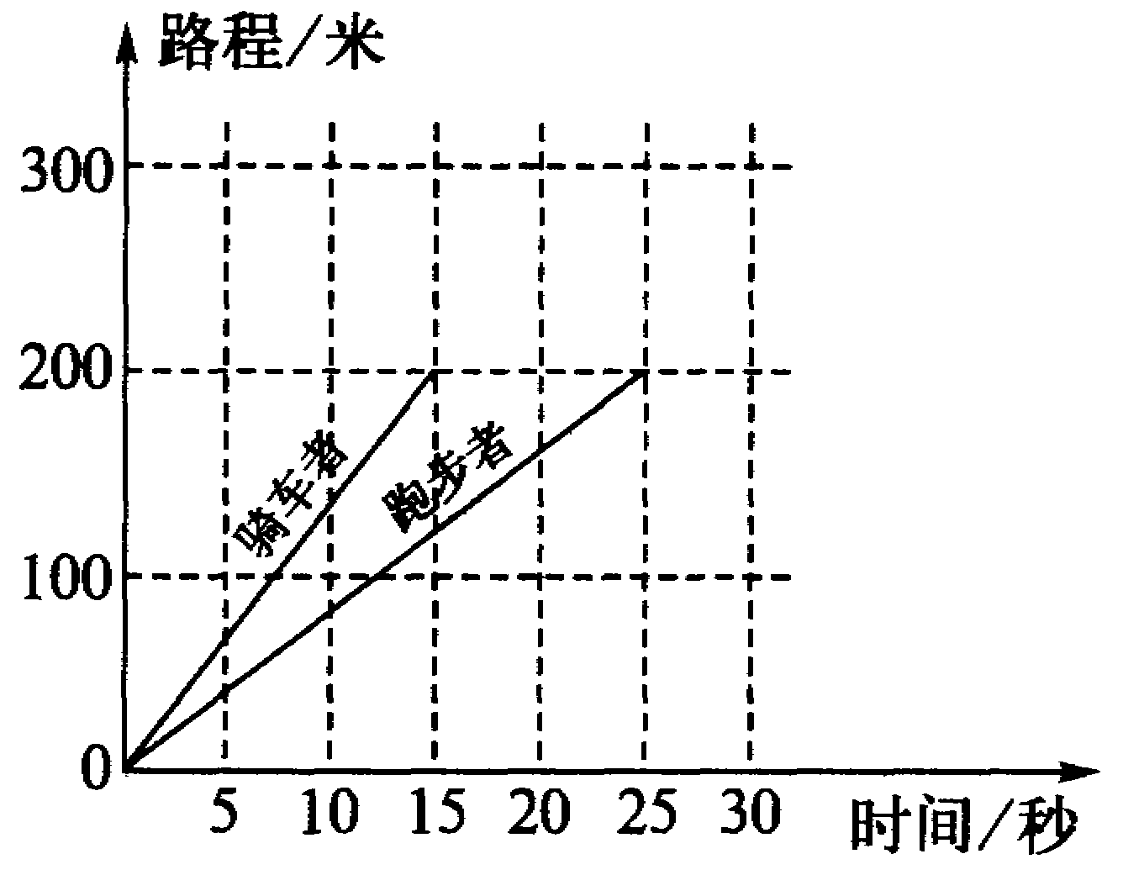

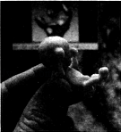
17. 最近巴西设计师将3D打印技术与医用B超相结合，给准妈妈腹中胎儿打印了1 ：1的3D模型（如图），作为孩子成长的记录，请问B超利用的是 （选填“声波”或“电磁波”），这种波 在真空中传播．

18. 一位同学乘坐一辆行驶在一条限速为60Km/h的公路上，他测出汽车每隔2s就驶过一根路边相距45 m的电线杆，则汽车的速度是 m/s，这辆车 （填“已经”或“没有”）超过限速。

三、简答题（3分/题，共9分）
19. 黎明同学第一次乘火车旅行，他妈妈上车送行，正谈着，忽然听到一声长呜，黎明只见并列的另一辆车在徐徐向后离去。于是他催促妈妈快下车，他妈妈朝窗外站台看了一眼，又看了看表说：“别着急，我们的车还没有开动呢，”想一想，他们为什么会得出不同的结论？

20. 德国著名钢琴家贝多芬晚年耳聋，他用一根棒来听取钢琴的演奏，他把棒的一端触到钢琴上，另一端咬在牙齿中间，请用所学知识解释这样做的原因？

21. 下图中各种标志的含义是什么？请依照示例选其中三个作答（A标志已用作示例，不得再选）。示例：A标志的含义是：所在路段限制车速不得超过40km/h
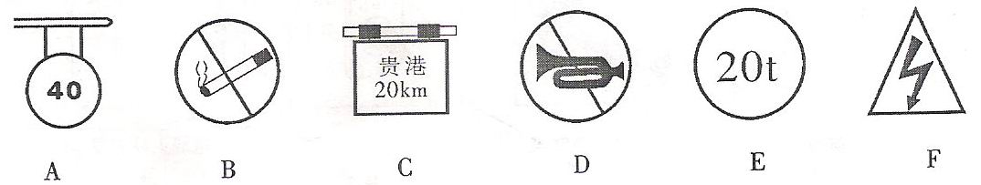

- 实验探究题（2分/空，共26分）
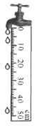
22. 小明猜想：水滴下落的过程可能是变速直线运动。为此，他做了这样的实验：打开水龙头让水一滴一滴地下落，并用频闪照相机每隔0．1秒拍摄了同一滴水下落时的不同位置，如图所示。可见他的猜想是_________的（选镇“正确”或“错误”）从图分析，水滴下落0．3秒的平均速度是 米/秒。

23. 如图，在“测平均速度”的实验中
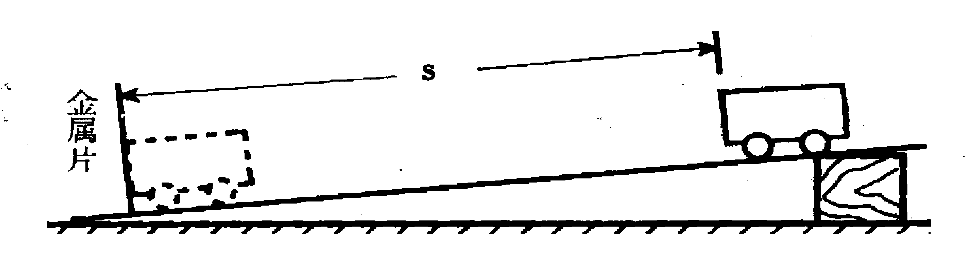

（l）斜面的作用是__________________________________________________
（2）金属片的作用是________________________________________________
（3）下表是重复三次实验获得的数据，请根据这些数据把表格填完整
 | 路程 | 运动时间 | 平均速度
1 | S₁=75 | t₁=2.6S | V₁= 28.85 cm/s
2 | S₂=75 | t₂=2.5S | V₂=________ cm/s
3 | S₃=75 | t₃=2.4S | V₃=________ cm/s

24. 如图为小红、小辉用自制的土吉它研究音调和哪些因素有关。他们选用的琴弦长度、粗细、材料图中已标出，并且每根琴弦固定在“音箱”上的松紧程度一致。
（1）若他们想研究音调的高低与琴弦长度的关系应选择 。
（2）若他们选择a和b是为了研究 。
（3）他们能否选择c和d进行研究，答 ；
理由是 。
（4）两位同学还可以选择 进行哪项研究：
。
a
b
c
d
（铜）
（铜）
（铜）
（尼龙）

五、综合应用题（25，6分；26，6分；27，3分；）
25. 利用回声可以测量声源到障碍物的距离，科学工作者为了探测海底某处的深度，从海面船底向海底垂直发射超声波，经过4s后在船底接收到回波信号。已知声波在海水中的传播速度为1530m/s，请简要计算回答下列问题：
（1）被测量处海洋的深度为多少？
（2）利用超声波的反射能否进行太空测距？为什么？

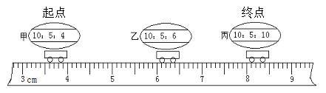
26. 某实验小组做“测平均速度”实验的情形如图10所示，显示时间的数字钟的时间格式是“时：分：秒”。求
（1）小车全程中的平均速度是多少cm/s？
（2）小车做什么运动？

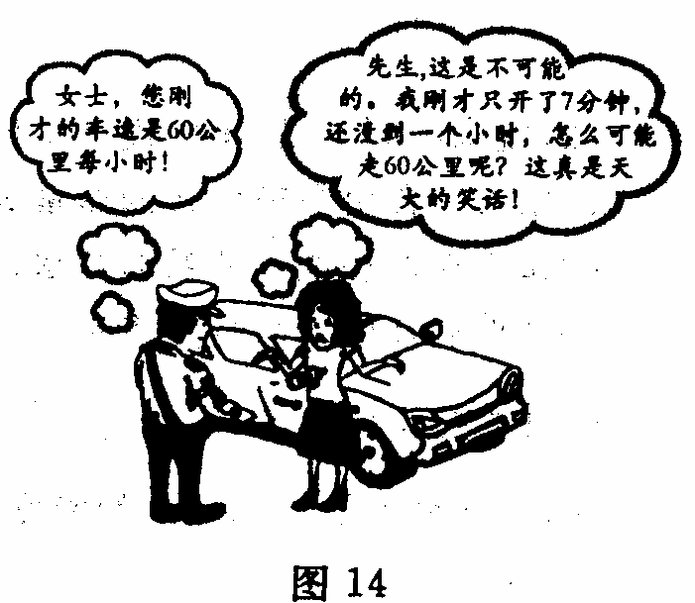

27. 某城市中心路段汽车限速为40km／h．一位女士因开车超速被警察罚款，图14是警察和这位女士的一段对话．请你利用所学的物理知识，帮助警察向这位女士解释被罚款的原因．

八年级物理参考答案
- 选择题（3分/题，共30分）
- B 2、B 3、D 4、A 5、B 6、C 7、A 8、B 9、B 10、A
- 填空题（1分/空，共20分）
- 微米 厘米 米 千米
- C
- 丁 甲 乙 丙
- 地面 振动
- 响度 音调 音色
- 骑车者比跑步者快 他们的总路程相同
- 声波 不能
- 22.5 已经
三、简答题（3分/题，共9分）
- 黎明以另一辆车作为参照物，所以感觉自己乘坐的这辆车向前开走了。妈妈以站台作为参照物，判断车是没动的。
- 声音能够在固体中传播，通过棒传到骨骼再传到听觉神经，所以能够听见。
- B：禁止吸烟，C：离贵港还有20km ,D：禁止鸣笛，E：准载20t，F：前方危险
- 实验探究题（2分/空，共26分）
- 正确 1.5m/s
- 使小车能顺利运动并方便测量小车通过的路程 挡住小车末端方便测量时间 30 31.25
- ad 音调高低与琴弦粗细的关系 不能 材料与长度都不同无法控制变量进行探究 ac 音调高低与琴弦材料的关系
五、综合应用题（25，6分；26，6分；27，5分；）
- （1）：3060m （2）：不能，声音传播需要介质，真空不能传声。
- 0.75 变速直线运动
- 由于该女士不明白速度的物理意义，60公里每小时指的是汽车行驶的速度，而不是7分钟所通过的路程．60km／h大于40km／h，所以被罚款。

